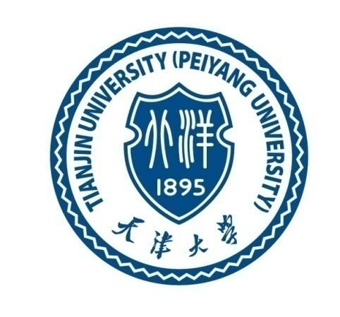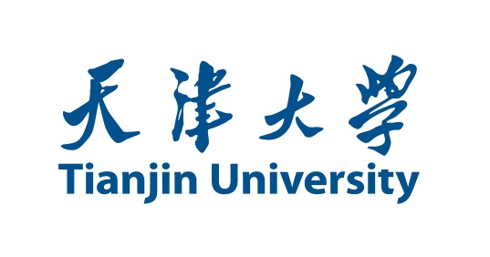

2021年报考天津大学工程博士专业学位研究生

申
请
材
料

申 请 人 姓 名 ： ＿＿＿＿＿＿＿____
申 请 专 业 类 别：＿＿＿＿＿＿＿____
申 请 学 院 名 称：＿＿＿＿＿＿____＿
材料清单
（请列出所提交材料的名称及所在页码）
材料名称 | 页码
说明：
1.此处需把招生简章和报考学院招生办法中规定的材料第（2）-（15）项扫描后整合到本Word中（部分内容可直接编辑，见下述说明），上传时请转换为PDF格式（一般Word2007及以后版本可直接转换）。
2.纸质版及相关证书、证件原件应依招生简章在资格审查环节时查验提交。
3.请严格按照本表格式整合，不要擅自改变本表材料顺序（上述材料清单表格可根据内容适当增删）。
4.简章中所提“登记表”和“专家推荐书”无需在此整合上传电子版，其中“天津大学2021年报考攻读博士学位研究生登记表”放在本材料清单的后一页，申请信的前一页；“专家推荐书”则放在所有材料最后（资格审查现场再拆启）。
5.请保证上传材料的真实性，如有弄虚作假，一经查实将永久取消报考天津大学博士研究生资格，已被录取者将被取消入学资格。情节严重的报公安机关严肃处理。
1.申请信（Cover Letter）
说明：无模板，请自行设计，要求文末手写签名，可直接在本页编辑。

2.个人简历（带近期一寸免冠照片）
说明：无模板，请自行设计，可直接在本页编辑。

3. 报考天津大学工程博士专业学位研究生研究计划书
说明：可直接根据（附件2）模板进行。

4.本人有效身份证（正、反面）或军人证

5.学历学位证书或在学硕士证明
说明：
(1)已毕业的硕士生提供本科和硕士毕业证书和学位证书，如在国外高校取得学位的考生，还须提供“教育部留学人员服务中心”的认证证书。
(2)应届硕士毕业生提供在学硕士证明或学籍证明（加盖校级研究生培养单位公章）

6.前置学历的《中国高等教育学历认证报告》
- 持2002年前毕业的高等教育学历证书的考生需提供：
- 6-1本科（含专升本以及自学考试本科学历等）阶段毕业证书的《中国高等教育学历认证报告》；如硕士阶段是以专科身份报考，需提供专科阶段毕业证书的《中国高等教育学历认证报告》，可登陆中国高等教育学生信息网（学信网）https://www.chsi.com.cn/查询申请；

- 6-2硕士研究生阶段毕业证书的《中国高等教育学历认证报告》。

持2002年后毕业的高等教育学历证书的考生：
- 6-3应提前在学信网上查询《教育部学籍在线验证报告》或《教育部学历证书电子注册备案表》，未能通过学历（学籍）网上校验的考生应在报名前完成学历（学籍）核验并附相关证明。

7.硕士阶段仅有硕士学位证书（单证）的考生，应同时提供：
a硕士学位认证报告，可登陆中国学位与研究生教育信息网（学位网）（http://www.cdgdc.edu.cn/）-点击“中国学位认证”一栏申请 以及
b本科（含专升本以及自学考试本科学历等）阶段毕业证书的《中国高等教育学历认证报告》。

8.硕士课程成绩单

9.硕士学位论文摘要
论文题目：
指导教师：
说明：可直接在本页编辑

10.代表性科研成果（学术论文、科技奖励、专利等）
说明：包括发表学术论文、申请专利、获得科技奖励以及参与科研项目情况（包括项目编号和名称）等。

11.外国语水平证明材料
说明：（外国语水平证书、成绩单或留学经历证明）

12.各类获奖证书

13. 以同等学力身份报考的考生
说明：须提供相关证明材料（具体要求参考招生简章）。

14.报考学院要求的其他材料（详见各学院招生办法）

